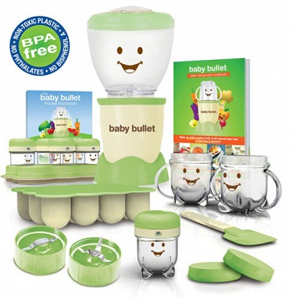

Производитель блендера Magic Bullet представляет новейшую разработку - Baby Bullet
Питание ребенка в первый год его жизни самое важное, именно в этот период малыш растет и развивается наиболее активно. Продукты для питания детей должны быть свежими, качественными, вкусными и высокопитательными. По мере взросления ребенка его меню становится более разнообразным, жидкая и полужидкая пища заменяется более плотной для развития жевательного аппарата.
Baby Bullet - это превосходный комплект для приготовления полезного детского питания. С его помощью можно приготовить более вкусное и полезное питание для вашего ребенка, к тому же всего за 8 секунд.
Лезвия блендера идеально измельчают различные составляющие до идеальной, однородной массы для ребенка любого возраста. Другие лезвия измельчат овес, рис и другие злаки на маленькие частички, из которых выйдет чудесная, нежная каша – полезная для вашего малыша!

Если речь идет о питании вашего малыша, то мы находим самое лучшее
Разве детское питание, продающееся в магазинах, это лучший выбор? Сахар, консерванты, различные пищевые добавки и многое другое, это все находится в этих баночках… Приготовление же пищи для малыша в домашних условиях отнимает много времени и сил. С помощью Baby Bullet можно приготовить вкусное и здоровое питание для вашего ребенка в одно мгновение!
Просто нажмите и легко поверните, чтобы получилось нежное пюре для самых маленьких лакомок. Или нажмите несколько раз, чтобы получить пюре с более выраженное консистенцией для детей постарше.
Уход за Baby Bullet предельно прост - устройство можно мыть в посудомоечной машине.
Благодаря встроенным в устройство лезвиям - измельчение фруктов, овощей, мяса, злаков проходит быстро и легко. Получите однородную массу из необходимым для вашего малыша продуктов.

Полноценный комплект для полезного питания малыша
Повернув верхнюю часть крышки, можно отметить дату приготовления пюре, чтобы следить за сроком хранения. К тому же, все эти шесть кружек легко размещаются на предназначенном для этого штативе со специальными углублениями. Дополнительно в комплекте вы найдете формочки для замораживания. В них можно заморозить и хранить до двадцати отдельных порций. Также в комплект включена большая емкость для измельчения овощей, которая прекрасно подойдет для приготовления порций побольше.
Все принадлежности комплекта Baby Bullet абсолютно надежны и безвредны, потому что не содержат токсичных веществ или поликарбоната.

Готовьте свежее и полезное органическое детское питание у себя дома!
С помощью блендера Baby Bullet можно приготовить свежее детское питание из органических продуктов! Это займет всего 5 минут и сэкономит деньги! Секрет заключается в уникальном ноже-насадке Бэйби Бленд, с которым можно измельчить любые продукты питания до необходимой консистенции.
Плоская насадка измельчит злаки, рис и другие зерновые культуры до консистенции «порошка». Овсянка получится идеальной. Также вы получите 1 стаканчик Бэйби Бленд, в котором можно смешивать ингредиенты, и 1 герметичную крышку для сохранения питания свежим.
Также имеется емкость для хранения — вам не составит труда приготовить детское питание на целую неделю и оно не испортится. А также 6 стаканчиков для хранения. С помощью цифрового диска вы можете установить дату приготовления и точно узнать свежее оно или нет.
Все стаканчики для хранения помещаются в специальный лоток для хранения, они надежно фиксируются и ничего не проливается. Вы также получите емкость, в которой можно замораживать детское питание-то есть вы сможете хранить до 12 отдельных порций. Вы без проблем вымоете прибор: ведь все ножи, емкости, стаканчики и крышки можно мыть в посудомоечной машинке. Также вы получите рецепты Бэйби Буллет и карманный план питания. И вы точно будете знать, чем кормить малыша.
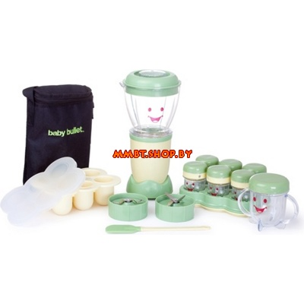
В качестве специального подарка идет ложечка с мягким наконечником, чтобы легко перекладывать детское питание в стаканчики для хранения!

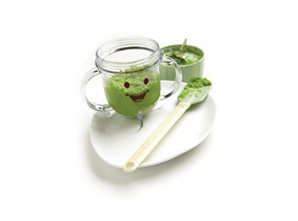
Преимущества блендера Baby bullet
- Здоровая еда за 5 минут
- Хранение пищи на неделю вперед
- Установка дат приготовления
- Хранение в морозильной камере
- Возможно мытье в посудомоечной машине
- Не содержит бисфенол, А
- Мощность и удобство Baby bullet

Основные параметры:
- Вес: 3.20 kg
- Номинальное напряжение: 220-240V, 50/60 Hz
- Мощность: 200 W
- Объем большой кружки: 0,5 L
- Объем маленькой кружки: 0,25 L
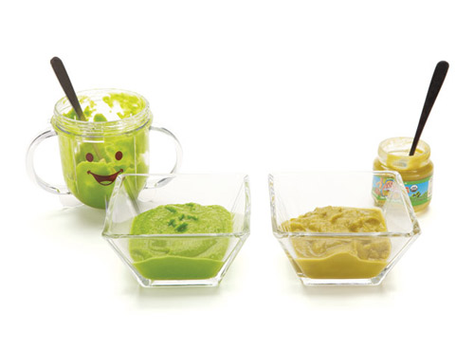

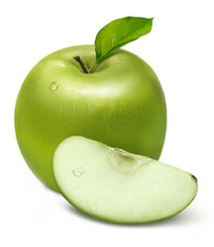
Рецепты

Фруктовое пюре
Пюре можно использовать и как самый простой десерт, и как
"приправу" к каше, которую малыш ест с трудом
Готовить нужно непосредственно перед приемом пищи.
Яблоко/банан/груша
Яблоко или грушу помыть, обдать кипятком, снять кожицу, порезать на дольки, исключив сердцевину.
Банан просто очистить и порезать на кусочки.
Положить в мерный стаканчик и измельчить насадкой "блендер" до состояния пюре.

Овощное пюре
В качестве первого основного прикорма чаще всего используют овощное пюре, вариантов приготовления множество - это может быть как однокомпонентное пюре цветной капусты, брокколи, картофеля, кабачков..., так и многокомпонентное в состав которого может входить в качестве дополнительных ингредиентов сладкий болгарский перец, томаты, стручковая фасоль, зеленый горошек, морковь и даже лук, чеснок, свежая зелень (петрушка, укроп)*.
Естественно, все это при условии, что ваш малыш старше 6 месяцев и не склонен к проявлениям аллергии на тот или иной вид продуктов (опробованных ранее).
Все овощи и вспомогательные компоненты (небольшой зубчик чеснока, кубик лука) должны пройти тепловую обработку - предварительно сваренные, пропаренные или обработанные на средней мощности в микроволновке (15-20 мин). По желанию и переносимости, можно добавить, во время тепловой обработки овощей, 1-2 небольшие веточки свежей зелени.
Овощи с зеленью перекладывают в чашку чоппера и измельчают насадкой
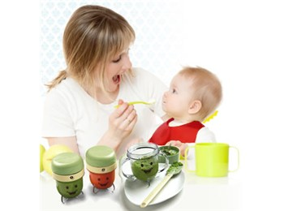
"нож-измельчитель" до состояния пюре. Перед подачей на стол в пюре добавить 1 чайную ложечку рафинированного подсолнечного масла. лук, чеснок, свежая зелень (петрушка, укроп) - все в разумных количествах.

Мясное пюре
Мясное пюре готовится так же, как и овощное пюре. Мясо (куриные грудки, говядина) подвергают тепловой обработке до готовности в небольшом количестве воды. Далее перекладывают в чашку чоппера и измельчают насадкой "нож-измельчитель" до состояния пюре. Бульоном можно развести пюре или подать бульон отдельно.
Как вариант, мясо можно готовить одновременно с овощами, в итоге получается смесь-пюре овощей и мяса. Перед подачей, в пюре добавить 1 чайную ложечку рафинированного подсолнечного масла.
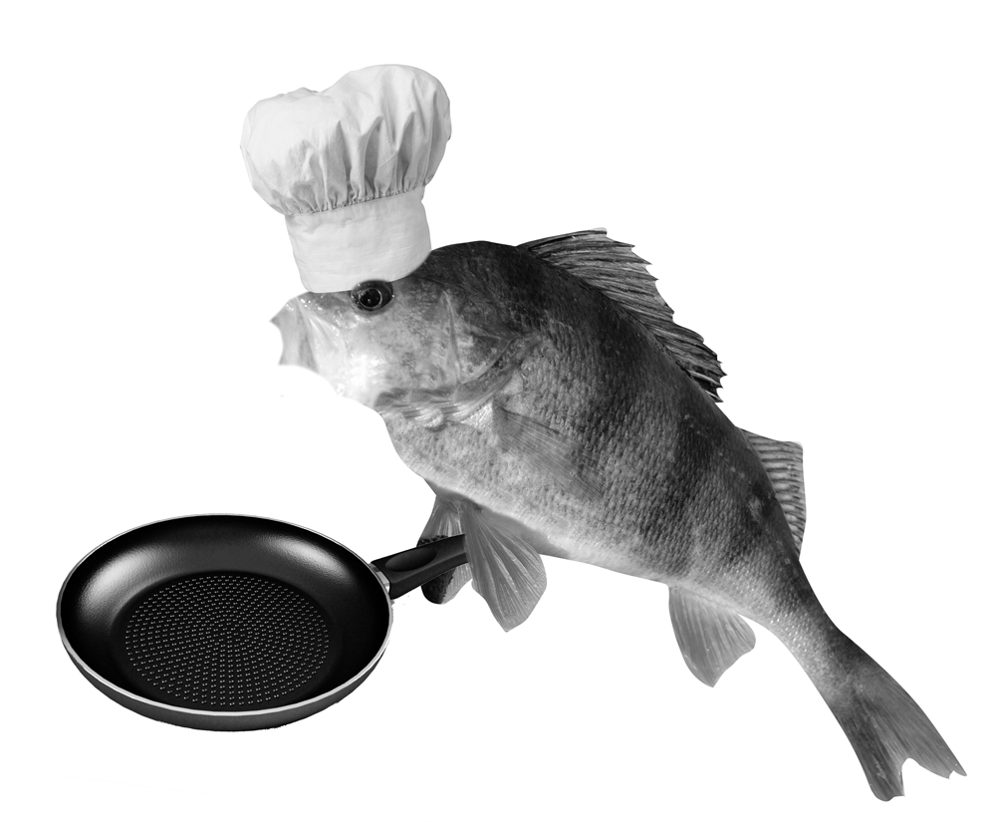
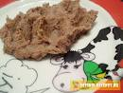

Рыбное пюре
Рыбное пюре готовится как мясное пюре.
Предпочтение лучше отдавать диетическим не жирным видам рыбы.
Рыба хорошо смотрится с картофелем, морковью и зеленью. После тепловой обработки все компоненты измельчить в чашке чоппера насадкой "нож-измельчитель" до состояния пюре. Перед подачей в пюре добавить 1 чайную ложечку рафинированного подсолнечного масла.

Приятного аппетита Вашему малышу!

